บทที่ 2
โปรแกรมฮาร์ดล็อครูปแบบที่ 1

  - โปรแกรมสำหรับผู้ผลิต

การติดตั้งโปรแกรมสำหรับผู้ผลิต
สำหรับโปรแกรมสำหรับผู้ผลิตในรูปแบบที่ 1 นี้ จะประกอบไปด้วยไฟล์ HLproducer.exe ที่ผ่านการคอมไพล์ (Compile) จากโค้ดภาษา Visual Basic มาแล้ว
สำหรับขั้นตอนในการติดตั้งและรันโปรแกรมนั้น จะมีขั้นตอนดังต่อไปนี้
- สร้าง Directory เฉพาะชื่อ Hardlock ขึ้นมาใน “C:\”
- สร้าง Directory ชื่อ Hardlock 1 ขึ้นมาใน Sub “C:\Hardlock” เพื่อเป็น Directory เฉพาะสำหรับฮาร์ดล็อคในรูปแบบที่ 1
- สร้าง Directory ชื่อ Producer ขึ้นมาใน Sub “C:\Hardlock\Hardlock 1” เพื่อเป็น Directory เฉพาะสำหรับโปรแกรมสำหรับผู้ผลิตในรูปแบบที่ 1
- Copy ไฟล์ HLproducer.exe ไปลงใน Sub “C:\Hardlock\Hardlock 1\Producer”
- สามารถรันโปรแกรม HLproducer.exe โดยการ Double Click ที่ไฟล์ได้เลย

การใช้งานโปรแกรมสำหรับผู้ผลิต
สำหรับโปรแกรมสำหรับผู้ผลิตในรูปแบบที่ 1 นั้นจะสามารถแบ่งส่วนของการทำงานหลัก ๆ ได้ออกเป็น 3 ส่วน ดังต่อไปนี้
- ส่วนของ Menu Bar
- ส่วนของการเข้ารหัส (Encode)
- ส่วนของการถอดรหัส (Decode)
สำหรับการใช้งานโปรแกรมสำหรับผู้ผลิตในรูปแบบที่ 1 นี้นั้น ก่อนที่จะมีการใช้งานโปรแกรม เราต้องมีการเตรียมอุปกรณ์ฮาร์ดล็อคไว้ก่อน ซึ่งเราจะต้องทำการเชื่อมต่อฮาร์ดล็อคเข้ากับคอมพิวเตอร์ทางพอร์ตอนุกรม (Serial Port) ได้ทั้งพอร์ต Com 1 และ Com 2

1. ส่วนของ Menu Bar
เป็นส่วนของ Menu ในการ Set ค่าต่าง ๆ ของโปรแกรมโดยจะมีอยู่ด้วยกัน 3 Menu หลัก ดังแสดงในรูปที่ 2-1

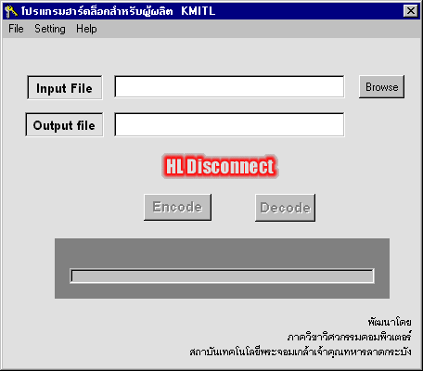
แสดงการ Set ค่าต่าง ๆของโปรแกรม
แสดง Menu
ของโปรแกรม
แสดง Help
ของโปรแกรม
แสดงสถานะการต่อฮาร์ดล็อค

รูปที่ 2-1 ส่วนของ Menu Bar

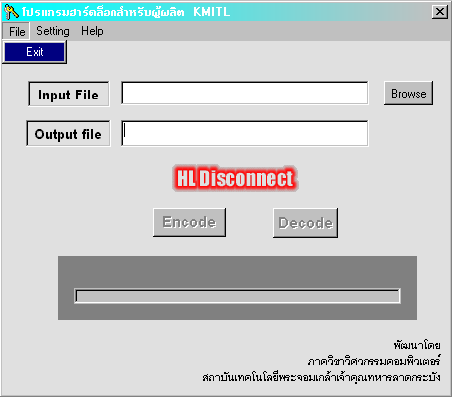
1.1 Menu File จะเป็นส่วนของการแสดง Menu ของโปรแกรม ซึ่งในโปรแกรมสำหรับผู้ผลิตในรูปแบบที่ 1 นั้นจะมีแค่ Menu Exit ซึ่งเป็น Menu ในการออกจากโปรแกรม ดังรูปที่ 2-2 ซึ่งเมื่อเราเลือก Menu Exit แล้ว โปรแกรมก็จะแสดงข้อความและทำการปิดตัวเองลง ดังรูปที่ 2-3

รูปที่ 2-2 Menu File

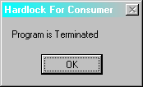
รูปที่ 2-3 ข้อความที่โปรแกรมแสดงเมื่อเลือก Menu Exit

1.2 Menu Setting จะเป็นส่วนของการ Set ค่าของอุปกรณ์ฮาร์ดล็อค ดังรูปที่ 2-4 ซึ่งประกอบไปด้วย 2 ส่วนด้วยกันคือ ส่วนของ Menu Port ซึ่งจะเป็นการ Set ค่าพอร์ตที่จะใช้ในการเชื่อมต่อฮาร์ดล็อคเข้ากับคอมพิวเตอร์ โดยถ้าเราไม่ทำการ Set ค่าใด ๆ นั้นโปรแกรมจะมีค่า Default ของค่าพอร์ตที่พอร์ต Com 2 ดังรูปที่ 2-5 และอีกส่วนเป็นส่วนของ Menu Reset ซึ่งจะเป็นการ Reset การทำงานของฮาร์ดล็อค
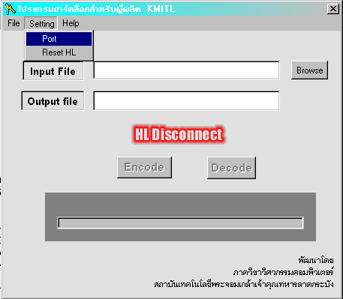

รูปที่ 2-4 Menu Setting
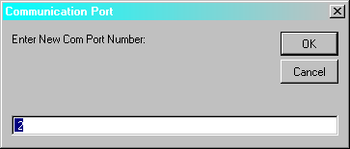
รูปที่ 2-5 Menu Setting สำหรับเลือกพอร์ตในการเชื่อมต่อฮาร์ดล็อคเข้ากับคอมพิวเตอร์

1.3 Menu Help จะเป็นส่วนของ Help ของโปรแกรม
เมื่อเราต้องการที่จะใช้งานโปรแกรมสำหรับผู้ผลิตในรูปแบบที่ 1 นั้นเราจะต้องทำการเชื่อมต่อฮาร์ดล็อคเข้ากับคอมพิวเตอร์ โดยเมื่อเราทำการต่อฮาร์ดล็อคเข้ากับคอมพิวเตอร์แล้วนั้น ในโปรแกรมจะมีตัวแสดงสถานะบอกว่าในขณะนั้นได้มีฮาร์ดล็อคต่ออยู่กับคอมพิวเตอร์หรือไม่ โดยถ้าไม่มีฮาร์ดล็อคต่ออยู่กับคอมพิวเตอร์แล้วตัวแสดงสถานะจะมีข้อความ HL Disconnect เป็นสีแดง ดังแสดงในรูปที่ 1 แต่ถ้ามีฮาร์ดล็อคต่ออยู่กับคอมพิวเตอร์แล้วนั้น ตัวแสดงสถานะจะมีข้อความ HL Connect เป็นสีเขียว ดังรูปที่ 2-6

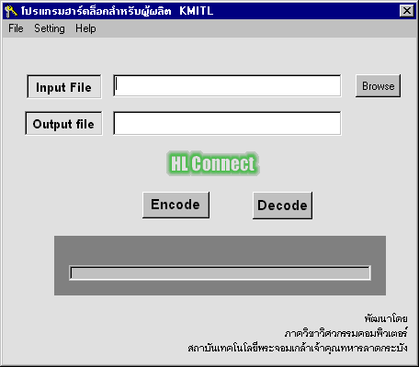
รูปที่ 2-6 แสดงสถานะว่ามีฮาร์ดล็อคต่ออยู่กับคอมพิวเตอร์

2. ส่วนของการเข้ารหัส (Encode)
ในส่วนนี้จะเป็นส่วนของการเข้ารหัสไฟล์ที่เราต้องการที่จะนำไปออกจำหน่าย เพื่อป้องกันไม่ให้ผู้ที่ไม่มีฮาร์ดล็อคของเรานั้นนำไฟล์นั้นไปใช้ได้ โดยในขั้นตอนแรกนั้นเราต้องทำการเลือกไฟล์ที่เราต้องการนำมาเข้ารหัส ซึ่งในการเข้ารหัสนั้นเราจะนำไฟล์ .exe มาทำการเข้ารหัส โดยในตัวอย่างนี้เราจะยกตัวอย่างในการนำไฟล์ Notepad.exe มาเข้ารหัส ซึ่งในการเลือกไฟล์ที่จะนำมาเข้ารหัสนั้นเรายังสามารถเลือกไฟล์ปลายทางให้มันได้ด้วย โดยในตัวอย่างเราจะให้มันทับไฟล์เดิมของมัน สำหรับขั้นตอนในการเข้ารหัสนั้นแสดงไว้ในรูปที่ 2-7 ซึ่งหลังจากที่ผ่านการเข้ารหัสแล้วนั้นไฟล์ Notepad.exe ก็จะไม่สามารถรันได้ ดังแสดงไว้ในรูปที่ 2-8

3. ส่วนของการถอดรหัส (Decode)
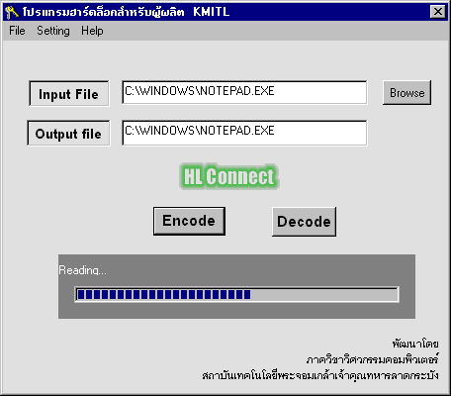
ในส่วนนี้จะเป็นส่วนของการถอดรหัสไฟล์ที่ผ่านกระบวนการเข้ารหัสมาแล้ว โดยจริง ๆ แล้วในส่วนนี้จะเป็นส่วนหน้าที่การทำงานหลักของโปรแกรมสำหรับผู้ใช้งานในรูปแบบที่ 1 ซึ่งสำหรับในส่วนของโปรแกรมของผู้ผลิตนั้นเราก็ได้ออกแบบไว้ให้สามารถที่จะทำการถอดรหัสไฟล์ได้เหมือนกัน สำหรับขั้นตอนในการถอดรหัสนั้นก็จะมีขั้นตอนคล้ายกับขั้นตอนในการเข้ารหัส โดยเรานำส่วนของการถอดรหัสไปกล่าวถึงหัวข้อโปรแกรมสำหรับผู้ใช้งาน

รูปที่ 2-7 การเข้ารหัสไฟล์ Notepad.exe

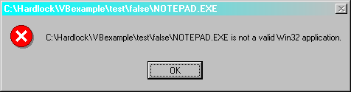
รูปที่ 2-8 ไฟล์ Notepad.exe ที่ผ่านการเข้ารหัสจะไม่สามารถรันได้

2.2 โปรแกรมสำหรับผู้ใช้งาน

การติดตั้งโปรแกรมสำหรับผู้ใช้งาน
สำหรับโปรแกรมสำหรับผู้ใช้งานในรูปแบบที่ 1 นี้จะประกอบไปด้วยไฟล์ HLcon.exe ที่ผ่านการคอมไพล์ (Compile) จากโค้ดภาษา Visual Basic มาแล้ว
สำหรับขั้นตอนในการติดตั้งและรันโปรแกรมนั้น จะมีขั้นตอนดังต่อไปนี้
- สร้าง Directory ชื่อ Consumer ขึ้นมาใน Sub “C:\Hardlock\Hardlock 1” ซึ่งเราได้ทำการสร้างไว้แล้วตั้งแต่การติดตั้งโปรแกรมของผู้ผลิตในรูปแบบที่ 1 เพื่อเป็น Directory เฉพาะสำหรับโปรแกรมสำหรับผู้ใช้งานในรูปแบบที่ 1
- Copy ไฟล์ HLcon.exe ไปลงใน Sub “C:\Hardlock\Hardlock 1\Consumer”
- สามารถรันโปรแกรม HLcon.exe โดยการ Double Click ที่ไฟล์ได้เลย

การใช้งานโปรแกรมสำหรับผู้ใช้งาน
สำหรับในส่วนของโปรแกรมสำหรับผู้ใช้งานในรูปแบบที่ 1 นั้น จะมีส่วนของการทำงานหลัก ๆ 2 ส่วน ได้แก่
- ส่วนของ Menu Bar ซึ่งจะมีรูปแบบเหมือนกันกับในส่วนของโปรแกรมสำหรับผู้ผลิตทั้งหมด ตามที่ได้กล่าวมาแล้ว
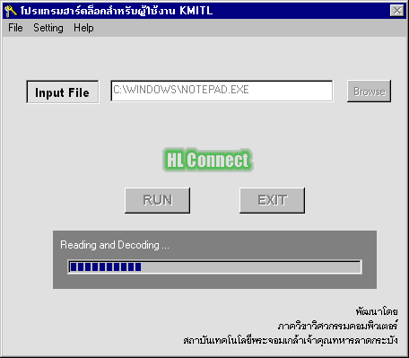
- ส่วนของการถอดรหัสไฟล์ที่ถูกเข้ารหัสมาแล้วเรียกไฟล์ขึ้นมารัน โดยในส่วนนี้จะเป็นการนำไฟล์ที่ผ่านการเข้ารหัสมาจากทางผู้ผลิต ซึ่งเป็นไฟล์ที่ไม่สามารถรันได้มาทำกระบวนการถอดรหัส เพื่อให้สามารถที่จะใช้งานไฟล์นั้นได้ สำหรับขั้นตอนนั้นเราจะเริ่มโดยการเลือกไฟล์ที่จะนำมาถอดรหัส ซึ่งก็คือไฟล์ที่ถูกเข้ารหัสไว้นั่นเอง โดยในตัวอย่างเราจะนำไฟล์ Notepad.exe ที่ผ่านการเข้ารหัสไว้ตั้งแต่ขั้นตอนของผู้ผลิตมาทำการถอดรหัส ดังแสดงไว้ในรูปที่ 2-9 ซึ่งหลังจากการถอดรหัสเรียบร้อยแล้วตัวโปรแกรมสำหรับผู้ใช้งานจะทำการเรียกไฟล์นั้น ๆ (ในที่นี้คือ Notepad.exe) ขึ้นมารันโดยอัตโนมัติ ดังรูปที่ 2-10
รูปที่ 2-9 การถอดรหัสไฟล์ Notepad.exe

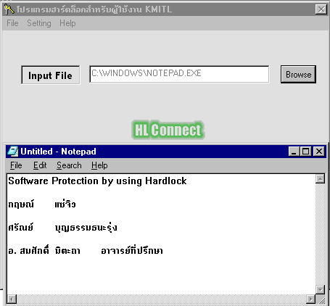
รูปที่ 2-10 โปรแกรมสำหรับผู้ใช้งานจะเรียกไฟล์มารันโดยอัตโนมัติหลังการถอดรหัส

